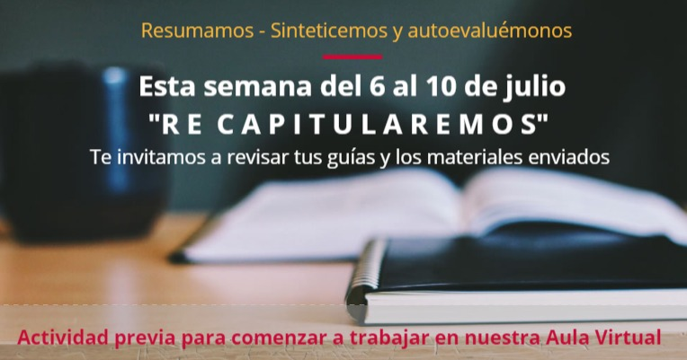
RECOMENDACIONES PARA LA SEMANA 06 AL 10 DE JULIO
Objetivo: Reflexionar sobre el proceso de apoyo curricular a distancia desarrollado desde el 27 de abril al 03 de julio, identificar las principales dificultades de aprendizaje individual enfrentadas y ponerse al día en el desarrollo de guías y trabajos propuestos por el Departamento de Historia, Geografía y C. Sociales

- ACTIVIDAD:
- 1. Descarga y relee las guías recibidas entre el 27 de abril al 19 de junio
N° Guía | Tema | Link
04 | Transformaciones en el Medievo | http://www.maxsalas.cl/wp-content/uploads/2020/04/2020_04_28_8vo_hist_guia4.docx
05 | Desarrollo agrícola y crecimiento urbano | http://www.maxsalas.cl/wp-content/uploads/2020/05/2020_05_03_8vo_hist_guia5.docx
06 | Desarrollo urbano y vida comercial | http://www.maxsalas.cl/wp-content/uploads/2020/05/2020_05_10_8vo_hist_guia6_desarrollo_urbano.docx
07 | Desarrollo cultural en la Baja Edad Media | http://www.maxsalas.cl/wp-content/uploads/2020/05/2020_05_14_8vo_historia_guia7_semana8.docx
08 | Crisis del siglo XIV y el fin de la Edad Media | http://www.maxsalas.cl/wp-content/uploads/2020/05/2020_05_22_8vo_historia_guia8_semana9.docx
09 | Civilizaciones americanas | http://www.maxsalas.cl/wp-content/uploads/2020/06/2020_05_31_8vmo_historia_guia9.docx
10 | Humanismo Renacentista (1) | http://www.maxsalas.cl/wp-content/uploads/2020/06/2020_06_07_8vo_basico_historia_guia10.docx
11 | Humanismo Renacentista (2) | http://www.maxsalas.cl/wp-content/uploads/2020/06/2020_06_14_8vo_basico_historia_guia11.docx  Video de apoyo  https://youtu.be/JdvANpqZ3Wk
12 | Renacimiento artístico | http://www.maxsalas.cl/wp-content/uploads/2020/06/20_06-28_8vo_historia_guia12.docx

- 2. Si no has enviado las guías propuestas y cuentas con las facilidades de conexión a Internet y espacio de estudio adecuado, revísalas en esta semana aprovechando esta pausa semanal y envía a tu profesor las guías resueltas.
- 3. Si no sabes alguna respuesta de alguna guía, escríbele al profesor, adjúntale la guía o una foto de ésta y en la parte que no sabes escribe “No entendí esto” o “No entiendo, no puedo responder, ¿me puede explicar?”
- 4. Al enviar tu guía, sea el archivo o una foto de ésta, asegúrate de colocar claramente tu nombre y curso.

- Contacto de los Docentes del Departamento de Historia, Geografía y Ciencias Sociales:
Identifica tu Curso, Asignatura y el Profesor o la Profesora a quien enviarle tu guía y quien te enviará la retroalimentación correspondiente
Nivel | Curso | Asignatura | Profesor | Contacto
8°Básico | 8°A | Historia, Geografía y Ciencias Sociales | Andrés Osorio Gómez | andres.osorio@maxsalas.cl  +569 9831 8084 (Sólo mensajes)

- Para el éxito de tu trabajo académico te recomendamos:

- 1- Mantén horarios (sueño, estudio, descanso)
- 2- Asegúrate, dentro de los posible, de contar con un lugar habilitado para estudiar (libre de distractores; libre de tv, música, ruido).
- 3- Mantén comunicación con tus profesores/as y un plan de estudio mínimo, pero, intransable.
- 4- Utiliza los recursos de aprendizaje de manera responsable, texto de estudio de la asignatura y páginas web recomendadas. Recuerda que Internet es un excelente recurso de aprendizaje, cuando se utiliza bien.
- 5- Mantente comunicado con tus padres y/o apoderados, infórmales que estás haciendo, donde están tus dificultades, qué necesitas.
- 6. Organiza con tus compañeros un plan de estudio, júntense a resolver una guía sin necesidad de contacto físico, armen un grupo de WhatsApp para la asignatura o para resolver una guía específica.
Autoevalúate
